**Lahan Adat di Degeuwo Terampas Tambang Emas, Lingkungan Tercemar**

[June 13, 2014](http://www.mongabay.co.id/2014/06/) [Sapariah Saturi](http://www.mongabay.co.id/author/sapariah-saturi/) [Hutan](http://www.mongabay.co.id/category/hutan/), [xFeature](http://www.mongabay.co.id/category/feature/), [xLingkungan Hidup](http://www.mongabay.co.id/category/lingkungan-hidup/)

**[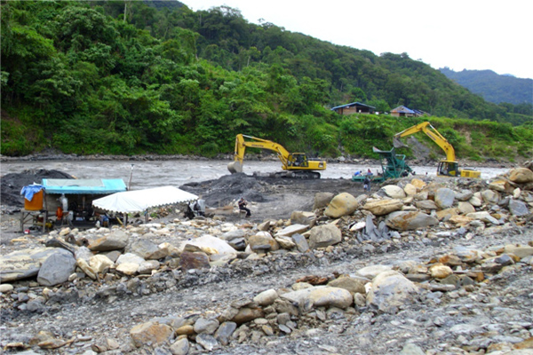](http://mongabaydotorg.wpengine.com/wp-content/uploads/2014/06/emas-papua9-marta-mining.jpg)**Tambang di tepian Sungai Degeuwo oleh PT Martha Mining. Foto: Lembaga Pengembangan Masyarakat Adat Suku Walani, Mee dan Moni

*Warga penolak tambang diberondong senjata hingga satu orang tewas, beberapa luka-luka pada 2012. Para istri protes dengan memotong jari tangan mereka. Sayangnya, tambang masih menggila, lahan adat terampas, hutan hancur dan sungai tercemar.*

Masyarakat Adat dari Suku Walani, Mee dan Moni yang tinggal di sepanjang Sungai Degeuwo, Kabupaten Paniai, Papua, makin resah dalam beberapa tahun belakangan ini. Operasi tambang emas makin menggila, tanah-tanah adat terampas. Tak hanya itu, kini air sungai keruh, tercemar limbah pengolahan tambang. Kondisi tambah parah kala warga yang menolak dan protes harus berhadapan dengan aparat keamanan yang ketat menjaga tambang. Tambang terus beroperasi, penyebaran penyakit seperti HIV/AIDs tak terhindarkan.

Thobias Bagubau, Ketua Lembaga Pengembangan Masyarakat Adat Suku Walani, Mee dan Moni kepada *Mongabay*, mengatakan, warga tak mengetahui jelas bentuk perizinan tambang di sekitar itu. Yang jelas, banyak beroperasi tambang emas dan meresahkan warga. Sebab, tanah-tanah ulayat terampas hingga menimbulkan banyak korban.

Tambang emas di daerah itu berawal 2001. Kala itu, orang-orang luar mulai masuk dan menambang secara tradisional. Baru, pada 2003, perusahaan masuk, dengan alat-alat berat yang mulai merusak hutan.  Kini, setidaknya ada 26 pertambangan, antara lain PT Madinah Qurrata’ain, bekerja sama dengan PT West Wist Mining, asal Australia dan PT Martha Mining. Perampasan tanah masyarakat adat, penghancuran rumah, kebun, bukit dan tempat–tempat keramat masyarakat, terjadi.

**[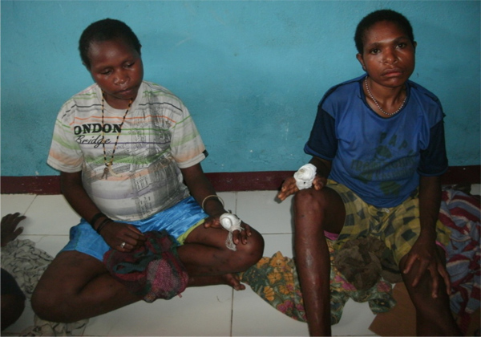](http://mongabaydotorg.wpengine.com/wp-content/uploads/2014/06/emas-papua1.jpg)**Istri-istri para korban tembakan Brimob pada Mei 2012 yang protes dengan memotong jari tangan mereka. Foto: Lembaga Pengembangan Masyarakat Adat Suku Walani, Mee dan Moni

“Warga yang melawan berhadapan dengan aparat. Di-*back up*TNI dan Polri. Sampai terjadi Brimob menembak warga tewas di tempat,” katanya di Jakarta, awal Juni 2014.

Bukan itu saja. Ketika warga penolak tambang emas bertindak, dituding separatis ataupun Organisasi Papua Merdeka (OPM). “Ini untuk tutupi masalah di sana, agar perusahaan aman dikawal aparat keamanan.”

Pelanggaran HAM merajalela. Pada 16 Juli 2009, masyarakat menuntut hak ulayat di Taijaya kepada Ongge, pemilik salah satu tambang emas. “Tuntutan warga tak direspon, malah terjadi penembakan pada Sefanya Onoka oleh polisi.”

Tragedi warga terjadi lagi pada 15 Mei 2012 di lokasi 99. Terjadi perdebatan antara pemilik billiard dan warga yang protes hingga menyebabkan satu orang tewas, Melianus Abaa Kegepe. “Dia mati ditembak ditempat oleh Brimob. Empata orang lain, Lukas Kegepe, Yulianus Kegepe, Amos Kegepe dan Sefianus Kegepe luka-luka.

Pasca penembakan itu, para istri protes dengan memotong jari mereka.

Masalah lain, katanya, penyebaran penyakit sosial terjadi dari mabuk-mabukan karena minuman keras marak hingga lokalisasi. Penularan HIV/AIDs menggila, sudah ditemukan sekitar 250 kasus, sekitar 10 orang meninggal dunia. Di sekitar tambang, ada 20 kamp berupa rumah-rumah yang ditinggali para pengusaha. Ada karoke sampai billiard.

**[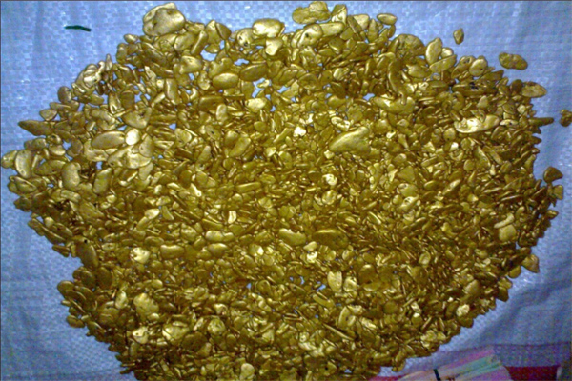](http://mongabaydotorg.wpengine.com/wp-content/uploads/2014/06/emas-papua8.jpg)**Butiran-butiran emas yang dihasilkan dari penambangan di sepanjang Sungai Degeuwo. Foto: Lembaga Pengembangan Masyarakat Adat Suku Walani, Mee dan Moni

Tambah lagi, hutan makin terkikis hingga menyebabkan longsor beberapa kali. Air Sungai Degeuwo pun kini keruh terkena limbah pengolahan emas.

“Ini merampas kekayaan alam yang luar biasa oleh para pengusaha. Warga susah, miskin di atas kekayaan sendiri. Warga malah terampas hak, terancam penyakit menular, sungai tercemar dan terkena longsor.”

Lembaga tiga suku ini baru terbentuk. Sejak 2013, Bagubau mendampingi warga adat menhadapi gempuran tambang. Berbagai upaya sudah dilakukan, dari audensi ke berbagai lembaga pemerintah, DRPD hingga Kepolisian. “Dari Kapolda, DPRP Papua, Dinas Pertambangan Papua, Komnas HAM perwakilan Papua, dan lain-lain turun ke lapangan. Namun, hingga hari ini tak ada solusi apa-apa. Tempat hidup warga terus terampas,” katanya.

Bagubau bersama beberapa rekan ke Jakarta, didampingi Padma, dan Walhi Nasional melaporkan masalah ini ke Komnas HAM.

Mereka juga menyuarakan beberapa tuntutan. *Pertama*, Presiden didesak menyelamatkan masa depan masyarakata adat Suku Walani, Mee dan Moni dari perampasan hak oleh perusahaan tambang di Degeuwo. *Kedua*, mendesak Komnas HAM mengusut pelanggaran HAM di sana. *Ketiga*, mendesak Gubernur Papua segera menyelesaikan persoalan di sepanjang Sungai Degeuwo.

*Keempat*, mendesak Bupati Paniai mencabut semua izin perusahaan-perusahaan tambang yang dikeluarkan bupati sebelumnya, dan menghentikan tambang sepanjang Sungai Degeuwo.

Jowel Ematapa, kepala sub bagian Program Dinas Pertambangan Kabupaten Paniai mengatakan, saat ini dinas melakukan pembenahan terhadap tambang-tambang yang beroperasi di sekitar Degeuwo.

**[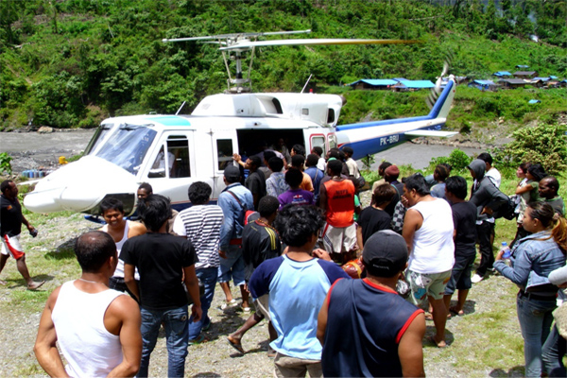](http://mongabaydotorg.wpengine.com/wp-content/uploads/2014/06/revisi-papua1.jpg)**Para pengusaha tambang, pekerja tambang sampai pekerja billiar dan karoke menggunakan helikopter sebagai alat transportasi menuju wilayah tambang di sekitar Sungai Degeuwo. Foto: Lembaga Pengembangan Masyarakat Adat Suku Walani, Mee dan Moni

Sebenarnya, Gubernur Papua, pada 2011 telah mengeluarkan surat keputusan penghentian tambang emas tak berizin di Papua, lalu bupati lama pada 2009, mengeluarkan penghentian sementara tambang di sepanjang Sungai Degeuwo. Namun, beragam aturan pemerintah tak digubris. “Selama 10 tahun ini masyarakat pemilik hak ulayat memang menjadi korban. Sekarang, kami upaya memperbaiki,” katanya.

Dia berharap, Bupati Paniai saat ini mampu memperbaiki sistem, termasuk mencabut izin-izin tambang. Menurut dia, bupati sudah membuat tim menangani masalah tambang di Degeuwo ini.

“Ada kesulitan kalau mau masuk ke kawasan tambang. Bupati juga harus ada surat resmi Kapolres. Kalau sudah ada surat resmi baru bisa masuk.”

Mukri Friatna, Manajer Penanganan Bencana Walhi Nasional mengatakan, perusahaan ilegal beroperasi dan merampas kawasan- kawasan adat. “Beroperasi tak bawa manfaat. Kerusakan lingkungan, penyakit dan konflik sosial,” katanya kepada *Mongabay*.

Untuk itu, dia meminta pemerintah sekaligus KPK memeriksa pertambangan di Paniai ini. “Tutup seluruh tambang dan tegakkan hukum.”

**[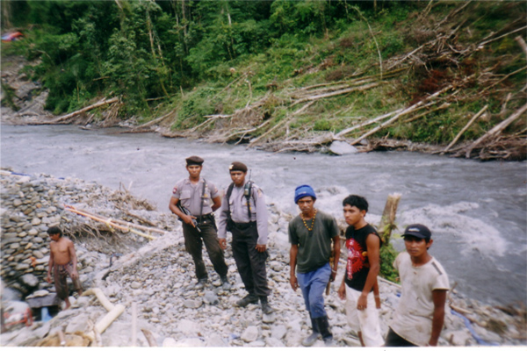](http://mongabaydotorg.wpengine.com/wp-content/uploads/2014/06/revisi-papua2.jpg)**Polisi yang berjaga-jaga di dekat pendulangan tambang di Deguewo. Foto: Lembaga Pengembangan Masyarakat Adat Suku Walani, Mee dan Moni

Mengenai aparat yang menjaga tambang, dia meminta Kapolri bertindak. Brimob melakukan kekerasan sampai jatuh korban jiwa. “Pelanggaran HAM tak boleh berlarut. Tindak aparat keamanan yang menembak warga,” katanya.

Dia mendesak, seluruh aset perusahaan tambang disita dan mereka didenda serta wajib melakukan pemulihan kawasan.

Operasi tambang yang memberikan dampak buruk pada lingkungan  hidup dan sosial ini bisa dikatakan pembunuhan etnis secara pelahan. “Bayangkan,  sekarang banyak warga terkena penyakit HIV/AIDs, belum lagi sumber air mereka tercemar bahan berbahaya. Ini pembunuhan pelahan-lahan.”

**[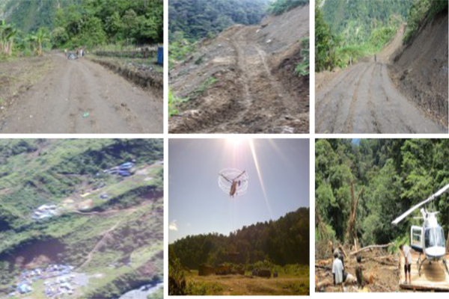](http://mongabaydotorg.wpengine.com/wp-content/uploads/2014/06/emas-papua4.jpg)**Berbagai aktivitas tambang emas dan helikopter sebagai alat transportasi sehari-hari. Foto: Lembaga Pengembangan Masyarakat Adat Suku Walani, Mee dan Moni**[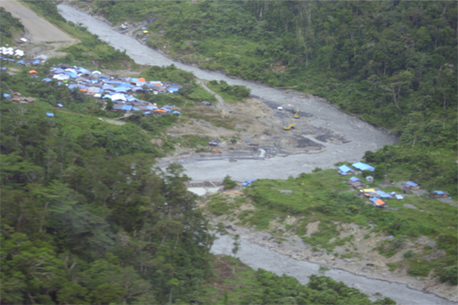](http://mongabaydotorg.wpengine.com/wp-content/uploads/2014/06/revisi-papua3.jpg)**Sungai Degeuwo yang kini merana, air berubah warna menjadi keruh karena operasi tambang emas. Foto: Lembaga Pengembangan Masyarakat Adat Suku Walani, Mee dan Moni